МІНІСТЕРСТВО ОСВІТИ І НАУКИ УКРАЇНИ

НАЦІОНАЛЬНИЙ ТЕХНІЧНИЙ УНІВЕРСИТЕТ УКРАЇНИ

«КИЇВСЬКИЙ ПОЛІТЕХНІЧНИЙ ІНСТИТУТ ІМЕНІ ІГОРЯ СІКОРСЬКОГО»

ІНСТИТУТ ПРИКЛАДНОГО СИСТЕМНОГО АНАЛІЗУ

Кафедра системного проектування

**Лабораторна робота №03_TR**"Дослідження операторних передавальних функцій"

Виконав:

студент ІІ курсу

групи ДА-92

Насікан Д. Ю.

Варіант 11

Перевірив:

Поворознюк Н.І.

Київ – 2020

**Мета роботи**:

Оволодіти методами аналізу і отримати навички

експериментального лінійних кіл операторним методом

**Завдання**:

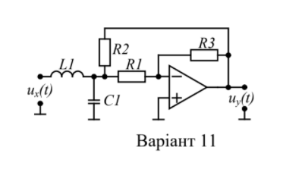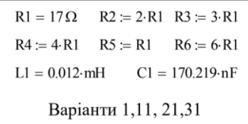

**Визначити**:

1. Визначити операторні опори елементів заданого електричного кола

2. Побудувати операторну еквівалентну схему заданого електричного кола

3. Знайти операторну передавальну функцію напруги, тобто відношення зображення вихідного сигналу до зображення вхідного сигналу.

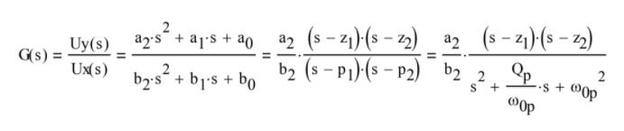

4. Обчислити значення коефіцієнтів a2, a1, a0, b2, b1, b0, і занести у таблицю TR 1.1.

5. Обчислити нулі z1, z2 і полюси p1, p2 операторної функції і занести у таблицю TR 1.1..

6. Обчислити сталі часу τC, τL, кутову частоту вільних коливань ω0p і добротність кола Qp.

**Розрахункова частина**

1. Визначаємо значення операторних опорів кола:
$$Z_{R1}(s) = R1 Z_{R2}(s) = 2R1 Z_{R3} (s)=3R1$$

$$Z_{R4}(s) =4R1 Z_{R5} (s)= R1 Z_{R6}(s) = 6R1$$

$$Z_{L1}(s)=s*L1$$

$$Z_{C1}(s)=\frac{1}{s*C1}$$

2. Будуємо еквівалентну операторну схему:
3. Складаємо систему рівнянь за методом вузлових потенціалів для вузлів а і у:
$$U_{a}\left(\frac{1}{ZL1}+\frac{1}{ZC1}+\frac{1}{ZR2}+\frac{1}{ZR1}\right)= U_{x}\left(\frac{1}{ZL1}\right)+U_{y}(\frac{1}{ZR2})$$

$$U_{y}\left(\frac{1}{ZR2}+\frac{1}{ZR3}\right)= U_{a}(\frac{1}{ZR2})$$

4. Знаходимо ров’язок системи:
$$U_{y}\left(s\right)=\frac{3R1Ux}{5R1+6L1s+5C1L1R1s^{2}}$$

5. Визначаємо операторну передавальну функцію, тобто відношення зображення вихідної напруги до зображення вхідної:
$$G\left(s\right)=\frac{U_{y}\left(s\right)}{U_{x}\left(s\right)}=\frac{3R1}{5R1+6L1s+5C1L1R1s^{2}}$$

6. Обчислюємо значення коефіцієнтів чисельника та знаменника:

a2 = 0;

a1 = 0;

a0 = 3R1 = 51 Ω

b2 = 5C1L1R1 = $1.736×{10}^{-10}$ $s^{2}$ Ω

b1 = 7.2 $×{10}^{-5}$ s Ω

b0 = 5R1 = 85 Ω

1. Визначаємо полюси передавальної ф-ції:
$$p1=\frac{-6L1+\sqrt{36L1*L1-100R1*R1*C1*L1}}{10L1C1R1}==-2.073*{10}^{5}+6.68261{*10}^{5}j$$

$$p2=\frac{-6L1-\sqrt{36L1*L1-100R1*R1*C1*L1}}{10L1C1R1}==-2.073*{10}^{5}-6.68261{*10}^{5}j$$

2. Визначаємо нулі передавальної ф-ції:

$$3R1≠0, ∀s$$

Передавальна ф-ція не має нулів.

1. Визначаємо кутову частоту вільних коливань та добротність:

$ω0=\sqrt{\frac{1}{С1L1}}=6.9969*{10}^{5}$ $Q=0.9718$

|  |  |  |  |
| --- | --- | --- | --- |
| Значення коефіцієнтів чисельника | a2 | a1 | a0 |
| 0 | 0 | 51 |
| Значення коефіцієнтів знаменника | b2 | b1 | b0 |
|  | 7.2 | 85 |
| Значення коренів чисельника (нулів) | z1 | z2 | Q= |
| не існує | не існує |
| Значення коренів знаменника (полюсів) | p1 | p2 |
|  |  |

**Експериментальна частина**

Будуємо засобами Electronic Workbench електричне коло, відповідно

до свого варіанту.

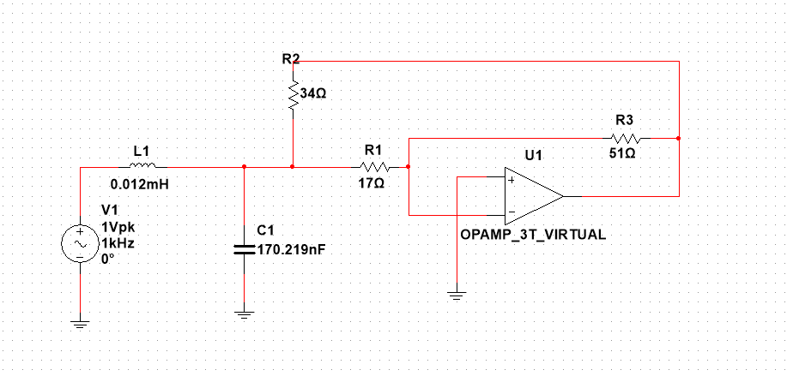

Експериментально визначаємо значення нулів і полюсів операторних

передавальних функцій.

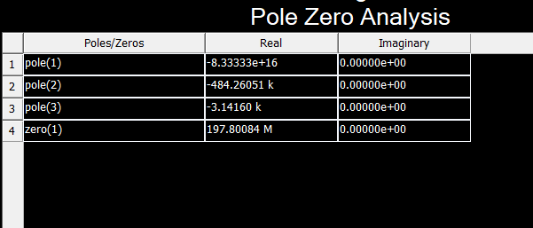

Порівнявши результати моделювання і розрахунку, бачимо,

розбіжність між результатами не перевищує граничної точності.

**Висновки**

У ході лабораторної роботи було знайдено вираз для операторної передавальної функції напруги та обчислено кутову швидкість й добротність вільних коливань.

Під час експериментальної частини були визначені значення полюсів використовуючи Pole Zero Analysis. Розбіжність між результатами не перевищує граничної точності.